Артикуляционная поза
Сходна со звуками Ш, Ч
Постановка
Лишь после тщательной автоматизации звуков Ш, Ч:
а) по подражанию,
б) от Ч или НГ при длительном и утрированном произнесении;
в) от С с зондом или шпателем под языком.
Основные направления автоматизации:
1. ащ, ощ, ущ, ищ, ещ, ящ, ющ
2. немощь мощный плющ помощь (плащ)
мощь вещь немощный изящный (товарищ)
хвощ лещ хищник овощной (хрящ)
овощ клещ хищный вещмешок (борщ)
3. ща, щё, щу, щи, ще
4. щавель пища вещи щель ищейка
щеки гуща овощи щепка ущелье
щетка пощада клещи щебень угощение
щеголь обещать тащить щебенка осхищение
щука восхищаться пищит щебет озмущение
щупать ищу ящик щебетать освещение
щи тащу гонщик щекотать помещение
щипать угощу общий щенок удилище
щиток наощупь защита щетина училище
5. Щенок пищит в ущелье. Дети ищут щенка в ущелье. Щенки щиплют щётку.
6. Щуку я тащу, тащу, Ты нас, мама, не ищи:
Щуку я не упущу. Щиплем щавель мы на щи.
Два щенка щека к щеке Щеткой чищу я щенка,
Щиплют щетку в уголке. Щекочу ему бока.
Тащу, не дотащу, Усищи, когтищи,
Боюсь, что выпущу. А моется всех чище.
Щипцы да клещи - вот наши вещи.
7. ЩЕНОК
У Васи есть щенок. Он совсем маленький и тщедушный, но очень умный и уже умеет защищать своего хозяина. Щенок очень любит Васю. И Вася любит своего щенка. Он часто угощает своего щенка то небольшой щучкой, то лещиком. Всех восхищает Васин щенок.
8. Лексико-грамматические упражнения:
а) спряжение в настоящем времени:
- обещать угощение;
- искать защиты от хищников;
- восхищаться щебетанием птиц.
б) словообразование существительных, обозначающих лии по их занятиям:
пилить - пильщик чистить - уголь - угольщик
стеклить - носить - (барабан) –
фехтовать - камень - (сварка) –
точить - часы - (экскаватор) -
в) образование отглагольных существительных:
освещать - освещение восхищать - вещать - (прощать) -
извещать - угощать - похищать - (просвещать) -
посещать - обещать - совещаться - (обобщать) -
посвящать - смущать - возмущаться - (прекращать) -
г) образование действительных причастий настоящего времени, подбор к ним существительных
шипеть - шипящий гусь звенеть - летать -
свистеть - свистящий звук кипеть - блестеть -
дымить - жужжать - падать -
гудеть - лететь - дышать -
идти - бежать - светиться -
пищать - зудеть - стоять -
д) прямой и обратный счет 110:
овощ щенок фехтовальщик
ущелье щепка хищник
лещ щётка удилище
е) словообразование существительных с увеличительно-пренебрежительным значением по образиу
нос-носище сапог - сапожище туфля - туфлища
(сила) - (силища) нога - ножища дом - домище
ботинок - ботинище (голова) - (головища) ухо - ушище
кот - котище пиджак - пиджачище (волк) - (волчище)
зубы - зубищи медведь - медведище губы - губищи
(глаза) - (глазищи) усы - усищи рука - ручища
ступа - ступища (кулак) - (кулачище)

9. Письменная речь:
а) чтение наоборот:
акущ- ищев- еьлещу- илещ-
щел- щово - ущогу- ущат-
(щалп)- щюлп - акпещ- тащип-
б) перестановка слогов:
у-ли-ди-ще - (ра-пе-ще) - щи-во-о -
ще-у-ли-чи - (щад-ка-пло) - у-ще-го-е-ни -
и-ще-бо-по - (вра-ни-е-ще) - щу-го-у -
в) вписывание пропущенных гласных, припоминание правила правописания ща.
щ.вель ч.щ. щ.ка пищ.
щ.пальца наощ.пь пищ.т пищ.т
пощ.да гущ. щ.риться угощ.ть
(рощ.) (площ.дь) (площ.дка) обещ.ние
г) кроссворд-головоломка (отыскивание среди букв слов на ГЦ):

АВХЩЕКАПМТК
УМНЩИФЕШПОГ
ЖКМУВЕЩЬХФЯ
МВДЫГЩЕПКАУ

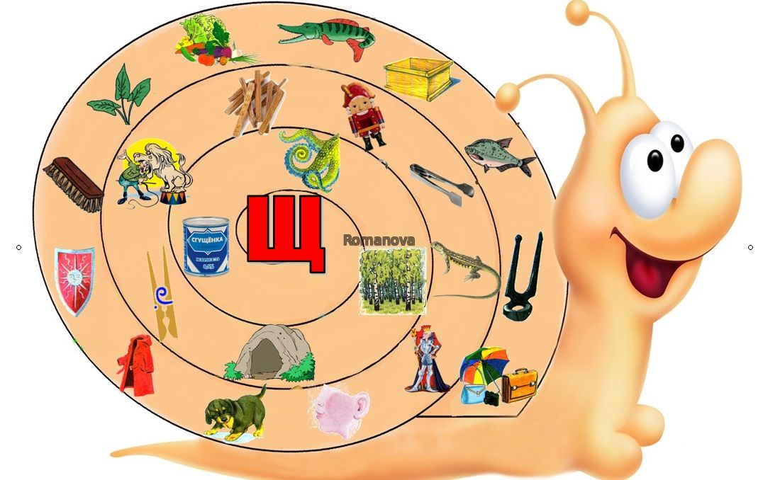

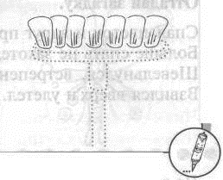
Отгадай загадку.
Целый день плясунья наша
Рада по полу плясать.
Где попляшет,
Где помашет,
Ни соринки не сыскать.
(Половая щётка)

Произнеси, чётко проговаривая звук «Щ»: «У щётки жёсткие щетинки».
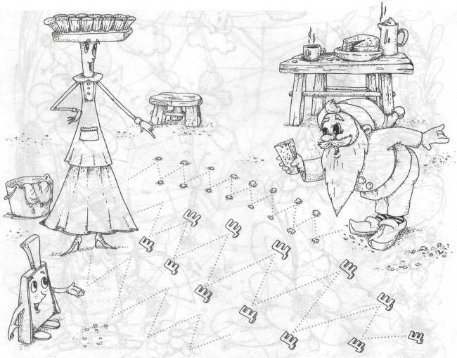
Помоги щётке собрать соринки, проговаривая чётко звук «Щ». Проведи по точкам линии, стараясь не отрывать карандаш от листа бумаги.

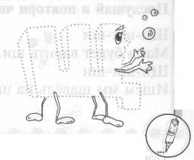
Отгадай загадку.
У неё во рту пила. Под водой живёт она.
(Щука)

Проговори без запинки: «Щ-щ-щ — щука, щ-щ-щ — щуки».

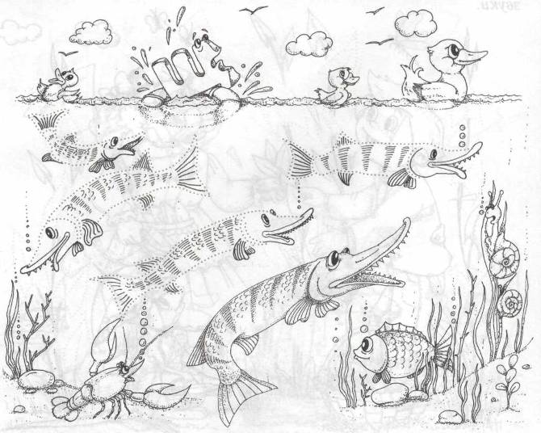
Обведи по точкам щук и раскрась их. Произнеси, чётко проговаривая: «Одна щука, две щуки...». Найди рыбу, не похожую на щуку.

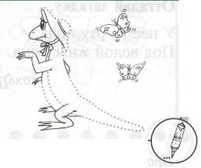
Послушай и повтори чистоговорку.
Щи-щи-щи
Мама будет варить щи.
Щи-щи-щи
Ищем мы щавель на щи.

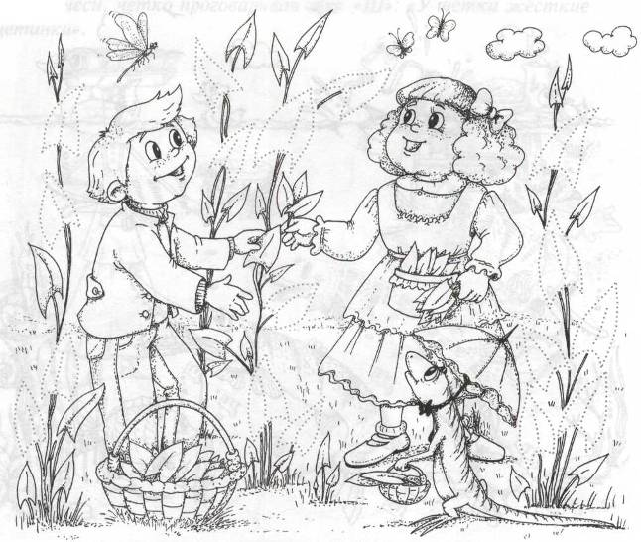
Повтори несколько раз чистоговорку, чётко проговаривая звуки.

Обведи листочки щавеля. Раскрась их в зелёный цвет, проговаривая слово «щавель, щавель...» или чистоговорку.

